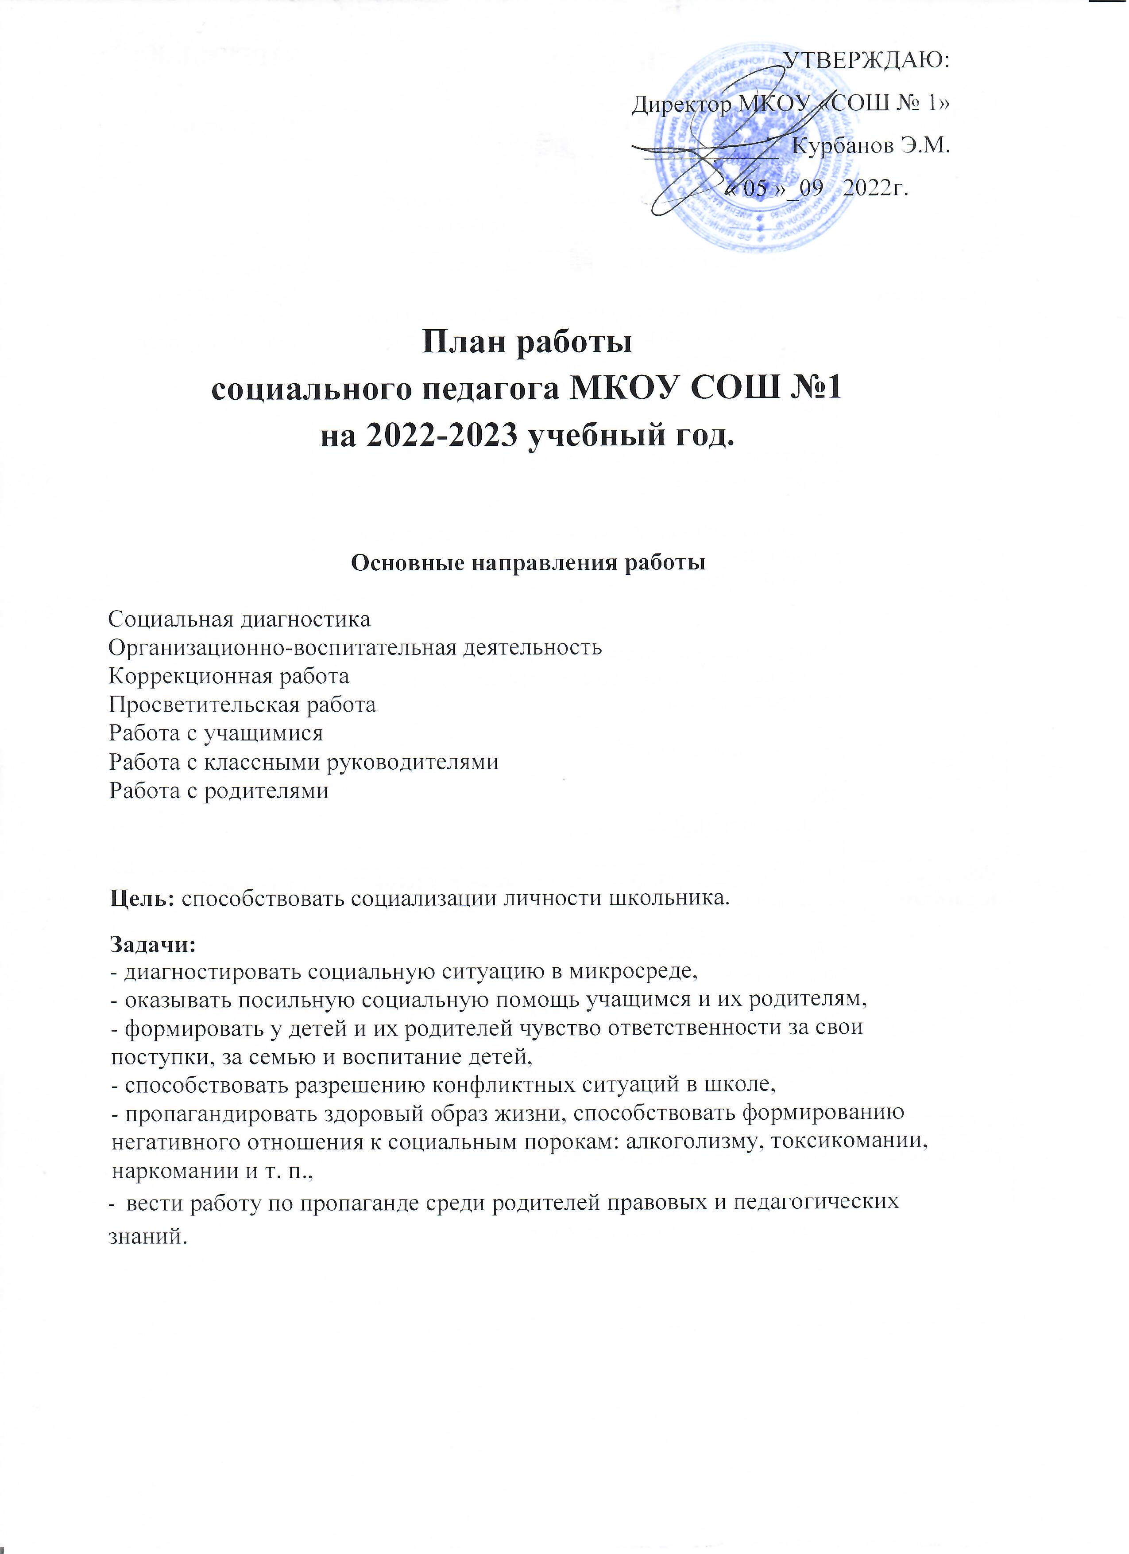УТВЕРЖДАЮ:

Директор МКОУ «СОШ № 1»

___________ Курбанов Э.М.

« 10 »_09 2022г.

План работы

социального педагога МКОУ СОШ №1

на 2022-2023 учебный год.

**Основные направления работы**

Социальная диагностика

Организационно-воспитательная деятельность

Коррекционная работа

Просветительская работа

Работа с учащимися

Работа с классными руководителями

Работа с родителями

Цель: способствовать социализации личности школьника.

**Задачи:**

* диагностировать социальную ситуацию в микросреде,
* оказывать посильную социальную помощь учащимся и их родителям,
* формировать у детей и их родителей чувство ответственности за свои поступки, за семью и воспитание детей,
* способствовать разрешению конфликтных ситуаций в школе,
* пропагандировать здоровый образ жизни, способствовать формированию негативного отношения к социальным порокам: алкоголизму, токсикомании, наркомании и т. п.,
* вести работу по пропаганде среди родителей правовых и педагогических знаний.

**СЕНТЯБРЬ**

|  |  |  |
| --- | --- | --- |
| **Раздел** | **Форма работы** | **Ответственные** |
|  | Утверждение плана работы на год;  Составление списка учащихся на 2022-23уч.год;  Беседа с поступившими детьми и их родителями |  |
| **Работа с** | Оформление социальных паспортов классов;  Учёт детей по школе, уточнение списков учащихся:  1)находящихся под опекой и попечительством;  2)учащихся детей-инвалидов;  3)учащихся из многодетных и малообеспеченных семей;  Поставить на внутришкольный учёт  «трудных» учеников;  Вовлечь детей из семей «группы риска» в кружки и спортивные секции по интересам в целях обеспечения разумного досуга  Контролировать посещаемость занятий,  наличие учебных принадлежностей, поведение  на уроках и школе;  Кл. часы:  «Жить-здорово!»– 4 «А» кл. | Соц. педагог,  кл. руководители,  учителя школы,  педагог-психолог  кл. руководитель |
| **учащимися** |
|  |
|  |
|  |
|  |
|  |
|  |
|  |
|  |
|  |
|  |
| **Работа с** | Беседа с классными руководителями 2-11 классов  по выявлению учащихся, не посещающих школу;  Проблемы занятости детей с «девиантным»  поведением;  Индивидуальное консультирование  начинающих классных руководителей: «Методы  и формы работы с трудными учащимися» | Соц. педагог |
| **педагогами** |  |
|  |  |
|  |  |
|  |  |
|  |  |
|  |  |
| **Работа с** | Составление списка семей, находящихся на  учёте в отделе социальной защиты;  Индивидуальные беседы с родителями  учащихся, находящихся на учёте | Соц. педагог,  кл. руководители |
| **родителями** |
|  |
|  |
|  |  |
|  |  |  |

Октябрь

|  |  |  |
| --- | --- | --- |
| **Раздел** | **Форма работы** | **Ответственные** |
|  |
| **Работа с** | Выявление способностей и интересов учащихся  «группы риска»;  Выявление факторов правонарушений учащимися школы (наблюдение, контроль, профработа);  Индивидуальные беседы с трудными учащимися: «Правила хорошего тона», «Культура речи»;  Вовлечь «трудных» детей в кружки и спортивные секции по интересам в целях обеспечения разумного досуга;  Встреча инспектора ПДН с учениками 10-11 кл. на правовую тему;  Обновление информационных антинаркотических стендов  Посетить уроки в 9-10-х классах с целью проверки занятости учеников на уроках;  Анкетирование обучающихся на предмет ранней диагностики потребления наркотических средств 9-11;  Кл.часы:  «Наркомания-дело неличное».-9 «Б» кл.  «Здоровые привычки-здоровый образ жизни-3«А» кл. | Соц. педагог,  педагог-психолог,  кл. руководители |
| **учащимися** |
|  |
|  |
|  |
|  |
|  |
|  |
|  |
|  |
|  |
|  |
|  |
|  |
|  |
|  |
|  |
|  |
|  |
| **Работа с** | Социально-педагогический консилиум «Дети с девиантным поведением»;  Работа классных руководителей с учащимися «группы риска» и их семьями | Соц. педагог, |
| **педагогами** | кл.руководители |
|  |  |
|  |  |
| **Работа с** | Посещение на дому учащихся, находящихся на учёте, беседы с родителями, составление актов;  Работа по преодолению конфликтных ситуаций. Ролевые игры как модель взаимодействия «родитель-подросток». | Соц. педагог, кл.руководитель, педагог-психолог |
| **родителями** |
|  | | |

Ноябрь

|  |  |  |
| --- | --- | --- |
| **Раздел** | **Форма работы** | **Ответственные** |
| Посещение на дому и проверка условий жизни учащихся, которые находятся под опекой и попечительством, а также детей – инвалидов**;** |
| **Работа с**  **учащимися** | Встреча инспектора ПДН с «трудными» детьми с целью предупреждения правонарушений среди подростков;  Индивидуальные беседы с «трудными» детьми;  Посетить уроки и классные часы в 7-8-х классах с целью проверки занятости «трудных» учеников на уроках;  Проверить посещение уроков слабоуспевающими и учащимися «группы риска»  Беседа для девушек 7-11 классов с приглашением фельдшеров, по проблеме здоровья девушек с точки зрения будущего материнства  Начало проведение СПТ  Кл.часы:  «Кто наши враги» -3 «В» кл.  «Я здоровье берегу, сам себе я помогу»-- 6 «Б» кл.  «Наркомания-зло.»- 10 «А» кл. | Соц. педагог,  ПДН  Педагог-психолог |
|  |
| Мед.работник  Кл.руковдители |
| **Работа с**  **педагогами** | Пути, методы коррекции поведения учащихся;  Инструктаж классных руководителей и учителей:  «Симптомы распознания использования наркотиков»; | Соц. педагог,  кл. руководители  мед. работник |
| **Работа с**  **родителями** | Родительские собрания в 1-11 классах по итогам  1 четверти;(онлайн)  Посещение семей «группы риска». | Кл.руководители |
|  |
| Соц. педагог  ПДН |

Декабрь

|  |  |  |
| --- | --- | --- |
| **Раздел** | **Форма работы** | **Ответственные** |
| Курс лекций о вреде курения, наркомании и алкоголизма;  Организация встречи имама мечети с учащимися. |
| **Работа с** | Посетить уроки и кл. часы в 10 классе с целью проверки занятости «трудных» учеников на уроках;  Завершение СПТ  Встреча инспектора ПДН с «трудными» детьми;  Индивидуальная беседа с «трудными» детьми;  Встреча с мед.работникамипопрофилактике борьбы с наркоманией, токсикоманией;  Кл. часы:  « Стоп ВИЧ/СПИД! – 10 -11 кл.  «Вредные привычки и их преодоление»- -6 «А» кл.(викторина сценка)  «Наркотики: Жизнь или смерть?» -10 «Б» кл. | Соц. педагог,  ПДН  Педагог-психолог  Мед.сестра  Кл.руководители |
| **учащимися** |
|  |
|  |
|  |
|  |
|  |
|  |
|  |
|  |
|  |
|  |
|  |
|  |
| **Работа с**  **педагогами** | Индивидуальные собеседования сучителями;  Учет занятости учащихсядевиантного поведения в кружках; | Соц. педагог,  Педагог- психолог |
|  |
|  |
| **Работа с** | Посетить на дому семьи трудныхучеников с целью изучения семейнойситуации и условий воспитанияребёнка в семье; | Соц. педагог,  кл.руководители  ПДН |
| **родителями** |
|  |
|  |
|  |
|  |

Январь

|  |  |  |
| --- | --- | --- |
| Раздел | Форма работы | Ответственные |
| Рейды на улицах с целью контроля за выполнением постановления о нахождении детей в вечернее время. |
| Работа с | Посетить уроки и кл. часы в 5-6-х кл. с целью проверки занятости учеников на уроках;  Индивидуальная работа с учащимися «группы риска»;  Встреча правоохранительных органов (вопросы и ответы)  Кл.часы:«Режим питания»- 2 «Б» кл.  «Сотвори себя сам»- 7 «Б» кл.  Скажи- НЕТ наркотикам!-9 «А» кл. | Соц. педагог  Педагог-психолог  Кл. рукводители  ПДН  Кл. рукводители |
| учащимися |
|  |
|  |
|  |
|  |
|  |
|  |
|  |
|  |
|  |
|  |
| Работа с  педагогами | Корректировка списочного состава  учащихся девиантного поведения 1-11кл., состоящих на учете;  Индивидуальные собеседования с «трудными» детьми (совместно с ПДН);  Состояние работы пед.коллектива с детьми «группы риска» | Соц. педагог,  ПДН,  зам.дир. безоп. |
|  |
|  |
|  |
|  |
|  |
| Работа с | Обязанности родителей по воспитанию и содержанию своих несовершеннолетних детей | Соц. педагог,  кл.руководители |
| родителями |

Февраль

|  |  |  |
| --- | --- | --- |
| Раздел | Форма работы | Ответственные |
| Работа с  учащимися | Организовать встречу с учениками 9-11 кл. на тему: «Подросток и закон»;  Посетить уроки и кл. часы в 9-х кл. с целью проверки занятости учеников на уроках;  Кл.часы:  «Здоровый образ жизни-главные условия профилактики возникновения вредных привычек»- 5 «Б» кл.  «Мое здоровье-мое богатство»-4 «Б» кл.  «Не допустить беды».- 8»Б» кл. | Соц. педагог,  ПДН  Педагог-психолог  Кл.руководители |
| Работа с  педагогами | Индивидуальные собеседования с учителями; | Соц. педагог,  кл.руководители |
| Работа с  родителями | Посещение на дому,где проживают дети, требующие особой педагогической заботы; | Соц. педагог,  кл.рук |

Март

|  |  |  |
| --- | --- | --- |
| Раздел | Форма работы | Ответственные |
|  |
| Работа с | Посетить уроки и кл. часы 10-х кл. с целью проверки занятостиучеников на уроках;  Классные часы на тему:  «Бросай курить-ты уже не маленький».--7 «А»кл.  «От тюрьмы и от сумы не зарекайся»-  -8 «А» кл.  «Кто наши враги»- 6 «А»кл.  «Вред табачного дыма.»--8 «А» кл.  «От тюрьмы и от сумы не зарекайся»- 11кл.  Индивидуальная работа сучащимися девиантного поведения; | Соц. педагог,  ,  кл.руководители  педагог-психолог |
| учащимися |
|  |
|  |
|  |
|  |
|  |
|  |
|  |
|  |
|  |
|  |
|  |
|  |  |
| Работа с  педагогами | Корректировка и учет учащихся по  социальным группам;  Контролировать посещаемость и успеваемость учащихся из неблагополучных семей. | Соц. педагог |
| Работа с | Рейды в семьи социально опасного положения; | Соц. педагог,  кл.рук  ПДН |
| родителями |  |

Апрель

|  |  |  |
| --- | --- | --- |
| Раздел | Форма работы | Ответственные |
| Работа с | Посетить уроки и кл. часы в 9-11-х кл. с целью проверки занятости учеников на уроках  Классные часы:  «Здоровый образ жизни. Иммунитет»-2 «Б» кл.  «Бросай курить, ты уже не маленький»-7 «А» кл  Участие учащихся девиантного поведения в общественной жизни класса и школы. | Соц. педагог  Педагог-психолог  Кл.руководители |
| учащимися |
|  |
|  |
|  |
|  |
| Работа с  педагогами | Обновление информации социально – педагогической характеристики по классам;  Индивидуальные собеседования с  преподавателями: «Педагогическая поддержка слабоуспевающих учащихся | Соц. педагог,  кл.руководители |
|  |
|  |
| Работа с | Родительские собрания по итогам III  четверти. |  |
| родителями | Соц.педагог, педагог-психолог |

Май

|  |  |  |
| --- | --- | --- |
| Раздел | Форма работы | Ответственные |
| 1Подведение итогов выполненной работы. Анализ за год;  Составление плана на следующий учебный год, с учетом недоработок прошлого плана, его коррекция. |
| Работа с учащимися | Провести майский учёт детей в возрасте от 6-18 лет по микрорайону №1;  Посетить уроки и кл. часы в 6-х классах;  Классные часы:  « «Здоровье сгубишь -новое не купишь»- 3 «Б» кл.  «Жить-здорово»-10 «Б»  Содействие в организации летнего оздоровительного отдыха детям из многодетных, малообеспеченных и неблагополучных детей;  Контроль за успеваемостью учащихся девиантного поведения и окончанием учебного года | Соц. педагог,  кл. руководители |
| Работа с  педагогами | Провести майский учёт детей  Анализ документации  Обсуждение результатов работы на итоговом педагогическом совете; | Соц. Педагог,  учителя |
| Работа с родителями | Рейды в семьи социально опасного положения, составление актов. | Соц. педагог  Кл.руководители  ПДН |

**Соц.педагог МКОУ «СОШ №1»: Исаева Д.М**